实战Trae第12天：“七嘴八舌”创建俱乐部网站

背景：头马演讲俱乐部，AI工作坊，针对非技术用户介绍AI编程模式下的自然语言编程。

过程：
1，安装Trae，可以提前准备好；
2，打开Trae，打开/创建一个目录；
3，点击“语言输入”，开始“自然语言编程”，录音：大家一起说出想展现在网站中的内容，包括俱乐部定位、特色活动、会员特点等；
4，点击“优化输入内容”，不要担心大家说的内容多且杂，不用担心我们不会写专业的提示词，AI已经具备了整理专业提示词的出色能力；
5，点击“发送”，等待AI生成网页。
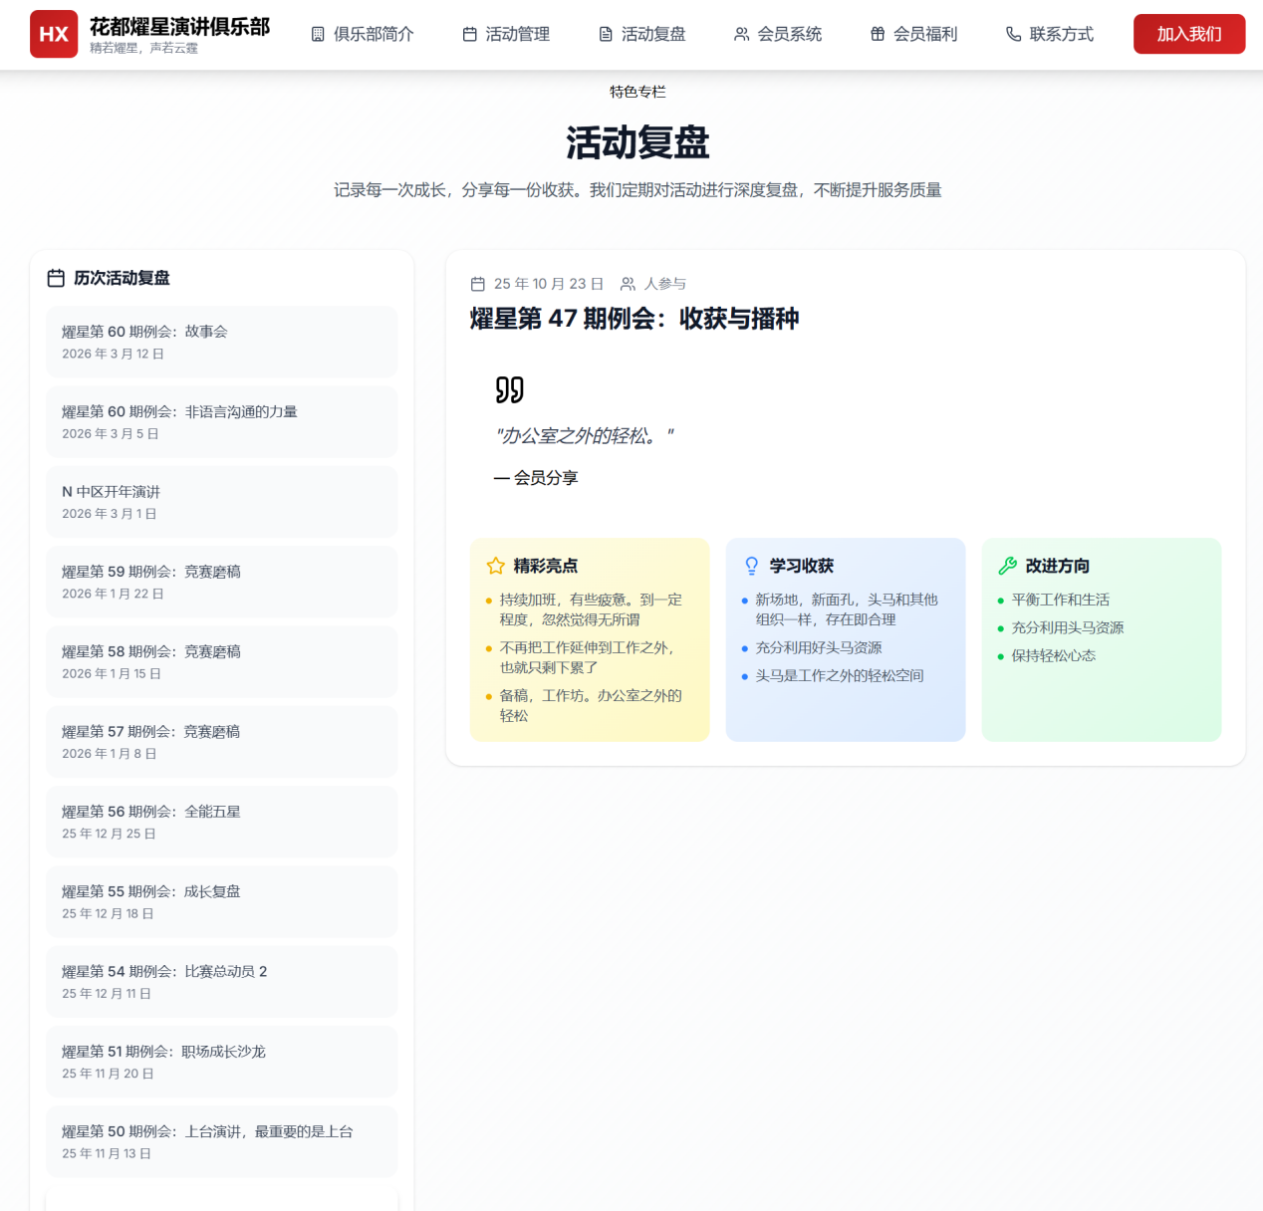
说明：
1，本次工作坊生成的是纯静态网页，如果想加入更多功能，可以继续描述功能以及数据保存需求，例如宾客登记；
2，为了让网站内容更准确，可以继续和AI对话沟通，如下：
“修改俱乐部名称：花都燿星演讲俱乐部”
“没修改完全，页面中还有其他地方有俱乐部名字。检查一遍，修改完全。”
“在页面中展示俱乐部口号：精若燿星，声若云霆”
“把我们历次活动复盘作为一个特色专栏展现在页面中”
“修改网页为纯静态页面，可以在浏览器中直接打开预览”

3，生成的网页文件自动保存在自己电脑里面，可以在浏览器中直接打开index.html查看。如果需要部署到服务器或者发布到小程序中，可以进一步完成相关工作。

附：Trae根据大家七嘴八舌说的内容“优化输入内容”后的提示词，非常专业。

设计并开发一个专业的俱乐部官方网站，需包含以下核心功能模块和设计要求：
1. 俱乐部基础信息展示区：
- 显著展示俱乐部正式名称
- 清晰呈现俱乐部LOGO（需提供高分辨率版本）
- 展示俱乐部宗旨与核心价值观说明文本
- 展示俱乐部成员大合照（需提供高清图片）
2. 活动管理模块：
- 活动预告板块：按时间顺序展示即将举办的每一期活动详细信息（包括活动主题、时间、地点、参与方式）
- 活动历史记录板块：归档展示过往活动信息，支持按时间筛选查看
- 活动宣传功能：提供活动分享、邀请功能
3. 会员系统：
- 会员自我介绍展示区：每位会员的个人简介、专业背景及擅长领域
- 会员资源对接数据库：建立结构化的会员资源信息库，支持按资源类型、行业领域等多维度检索
- 资源链接平台：实现会员间资源对接的互动功能，支持需求发布与资源匹配
4. 会员服务功能：
- 会员福利专区：清晰展示至少三项核心会员福利内容及获取方式
- 交费提醒系统：实现会员费用缴纳提醒功能
- 联系方式模块：提供俱乐部多种联系方式（电话、邮箱、地址等）
5. 设计风格要求：
- 整体风格：专业、大气、职业
- 主色调：采用大气的红色系（类似头马红色）
- 导航设计：提供清晰的网站路径导航与简要介绍
6. 附加内容：
- 网站各主要板块的简要介绍说明
- 确保整体设计符合现代网页设计标准，具备良好的视觉层次感和用户体验

